La fille du samouraï
1
Fred Bernard et François Roca

Le concours

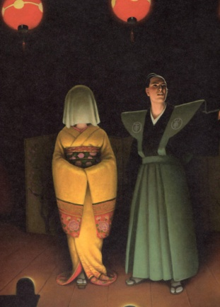
18ème concours d'histoires

Dans une salle, des gens sont venus écouter un concours d'histoires.
Un vieux chinois raconte une histoire de pirate. Les gens applaudissent. Le vieux chinois s'en va.
Une nouvelle histoire va commencer. Il y a un homme et une dame sur la scène. Ils sont habillés avec des kimonos.
Le jeune homme s'appelle Tomé Dias. La jeune fille a le visage caché sous un voile.
La fille du samouraï
2
Fred Bernard et François Roca

La mystérieuse Japonaise

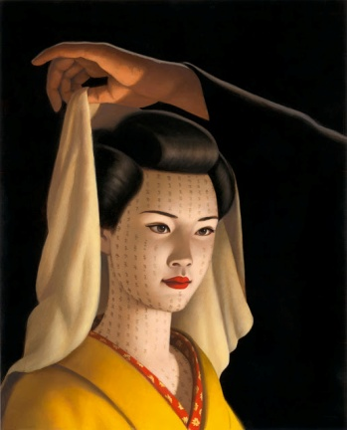
Tomé raconte qu'il est parti en voyage avec son père. La tempête a fait couler le bateau. Le père de Tomé est mort.
Dans la salle, Tomé lève le voile de la jeune fille. Elle est jolie. Elle est japonaise. Elle est toute tatouée. Elle s'appelle Tomo Musashi.
Tomo et Tomé sont amoureux pour la vie.
Tomé a une main coupée.

La fille du samouraï
3
Fred Bernard et François Roca

La rencontre avec le vieil homme

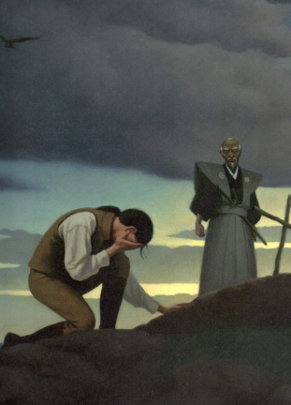
Le bateau de Tomé et son père a coulé. Tomé est arrivé sur une île. Son père est mort. Il est triste.
Un homme arrive. Il aide Tomé à enterrer son père.
C'est la nuit. L'homme emmène Tomé dans sa maison. C'est une maison japonaise avec des murs en papier.
Tomé voit que l'homme est vieux et aveugle. L'homme a aussi deux sabres.

La fille du samouraï
4
Fred Bernard et François Roca

La rencontre de Tomé et Tomo

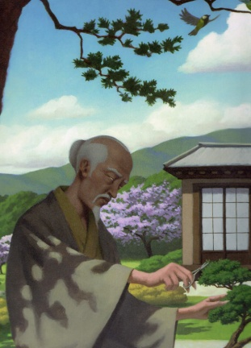
Tomé se lève. Il visite le jardin. Le vieil homme dit à Tomé :
"- Je suis Masumi Musashi, et toi ?
- Je m'appelle Tomé Dias.
- Tu vas m'appeler Maître. Et je vais te présenter ma fille Tomo."
Tomé rencontre Tomo, la fille du maître. Elle joue de la musique. Elle sait pêcher. Son père lui fait des tatouages tous les jours.

La fille du samouraï
5
Fred Bernard et François Roca

Une vie tranquille
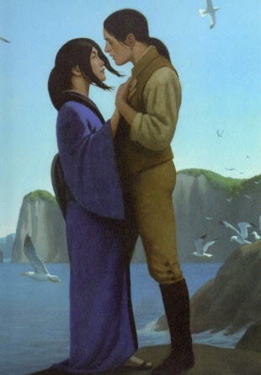
Tomé, Tomo et le maître vivent sur l'île. Ils sont seuls.
Tomé et Tomo sont amoureux. Tomo apprend à Tomé à pêcher sur la plage.
Le vieil homme fait pousser des légumes.

Le maître entraîne Tomé au sabre. Tomé devient très fort. La maître apprend à Tomé ses secrets, c'est la Voie de la tactique. Tomé apprend à crier fort pour faire peur à ses ennemis. "RAAAAAAH !"

La fille du samouraï
6
Fred Bernard et François Roca

L'enlèvement de Tomo
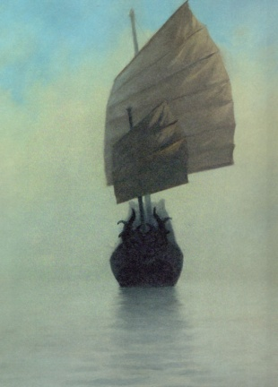
Un matin, Tomé voit un bateau sur la mer. Le maître et Tomé cherchent Tomo. Elle a disparu !!!
Le maître dit à Tomé que ce sont les Guerriers-Démons qui l'ont enlevée.
Avant, le maître a empêché les Guerriers-Démons de voler les gens qui habitent sur les îles. Les Guerriers-Démons sont fâchés. Ils veulent se venger.

La fille du samouraï
7
Fred Bernard et François Roca

L'île des Guerriers-Démons
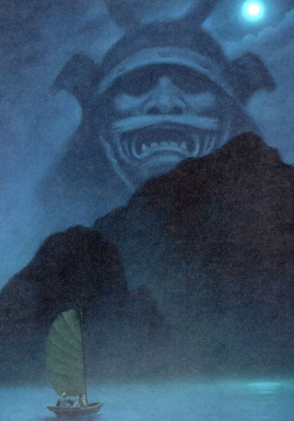
Tomé et le maître vont en bateau à l'île invisible. Le maître dit à Tomé : "il y a des dragons, je les sens".
Le maître et Tomé arrivent. Ils laissent leur bateau. Ils marchent dans la forêt et dans la rivière.
Le maître dit à Tomé qu'ils vont gagner avec la Voie de la tactique.
Ils arrivent à la caverne où Tomo est prisonnière.
La fille du samouraï
8
Fred Bernard et François Roca

La bataille

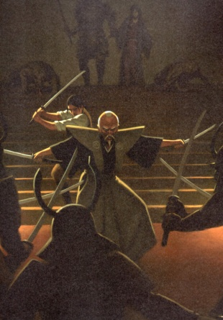
Le maître dit à Tomé de fuir avec Tomo après la bataille.
Tomé et le maître attaquent les gardiens. Ils tuent tous les gardiens.
Ils entrent dans la caverne. Le maître éteint toutes les lumières pour être le plus fort.
Un dragon attrape la main de Tomé. Il le mord avec sa salive empoisonnée.
Tomo dit : "il faut partir, mon père est mort."
La fille du samouraï
9
Fred Bernard et François Roca

Le secret de la Voie de la tactique

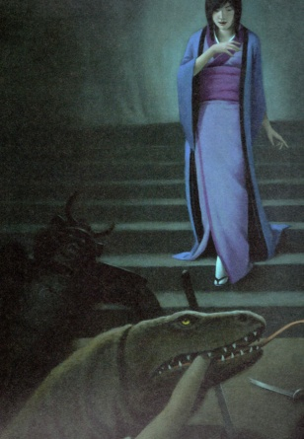
Tomo sauve Tomé du dragon avec une chanson. Ils partent de l'île invisible. Un médecin devra couper la main de Tomé à cause du poison du dragon.
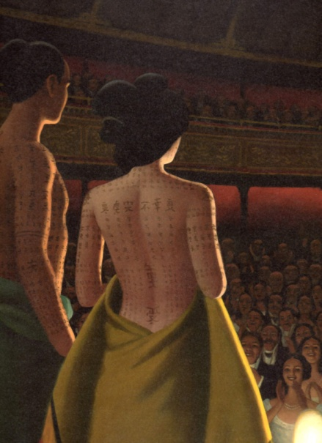
Dans la salle, Tomé montre les tatouages. Tomo et Tomé ont des tatouages partout. C'est le maître qui a écrit tous ses secrets.
Tomo et Tomé sont applaudis. Ils ont gagné le concours d'histoires.

